Дата проведения: 08.06.2020 г.
Дисциплина: Русский язык
Тема урока: Функциональные стили литературного языка
Преподаватель: Колмакова В.В.

Аудиторная работа
- Теоретический материал - § 185- с.403, 405.
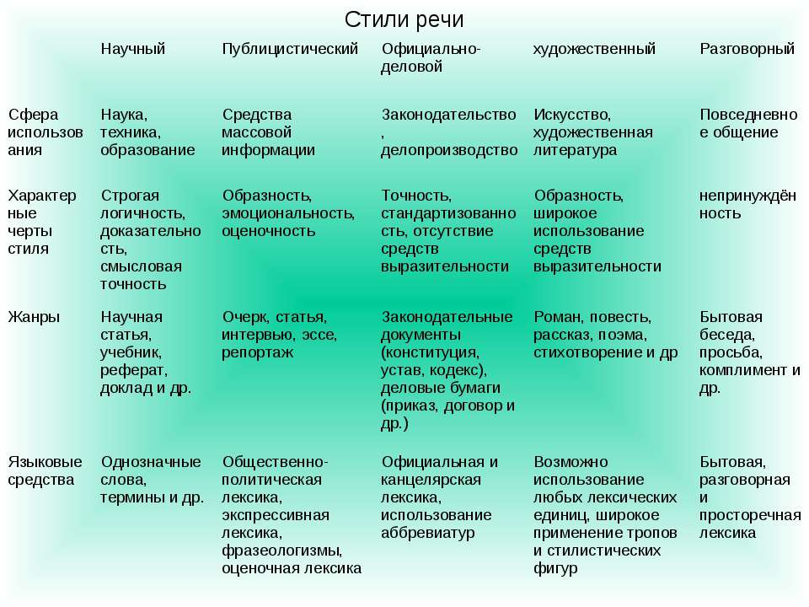

- Практическая часть.
- Упр. 840 (письменно)
- Упр. 841 (устно)
- Упр. 842 (письменно)
- Ответить на вопросы(устно)- с.406

Домашнее задание
- § 185- с.403, 405.
- Упр. 843(письменно)

